**實踐理論　法治教育札根（展板1）**

緣起

查封、拍賣實際上到底是怎麼進行的？相信只要是法律系的學生，對此都充滿著興趣，但學生往往只能透過教科書冷冰冰文字，憑空想像現場執行的畫面，導致滿腹的疑竇找不到解答。此時，若有管道可以讓學生親自體驗整個執行過程，使課堂所學與實務交相印證，如此對於法學教育的提升，必定大有幫助。

適逢私立中國文化大學法律系於100年間，為落實大學卓越計畫，並提升大學法學教育品質，而產生了與行政執行機關合作開設校外實習課程的構想，本署獲悉後即指示新北分署應全力配合，以期建立行政執行機關與大專院校合作的首例。此外，本署並於各項場合提示各分署應積極主動與轄區內的大專院校洽談合作提供法律實習課程，將政府資源提供與民間使用。希望藉由此合作機制的建立，能構築起法律系學生的實務學習平台，以補學校教育資源的不足，並培育出理論與實務兼備的法律系學生，強化學生未來職場的專業能力與競爭力。同時，藉由學生到分署實習的過程，學生可以深入瞭解行政執行機關各項業務內容，對行政執行機關的業務宣導、理念與政策的行銷，及塑造行政執行機關開創新形象等，皆有所助益。

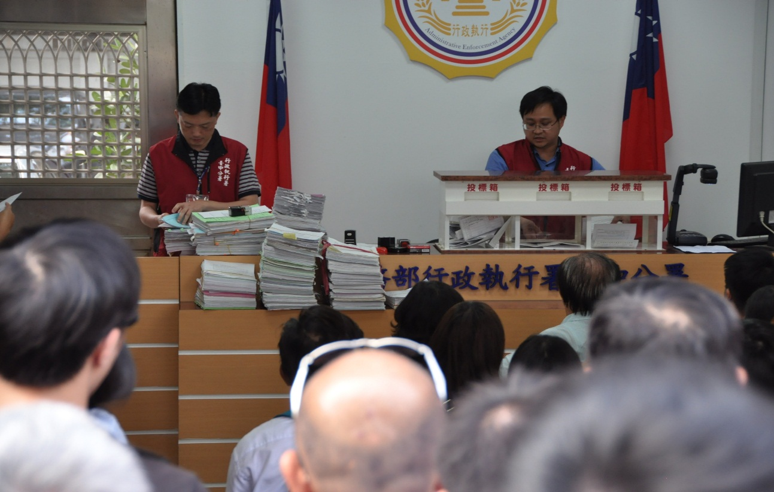圖1-中國文化大學同學實習感言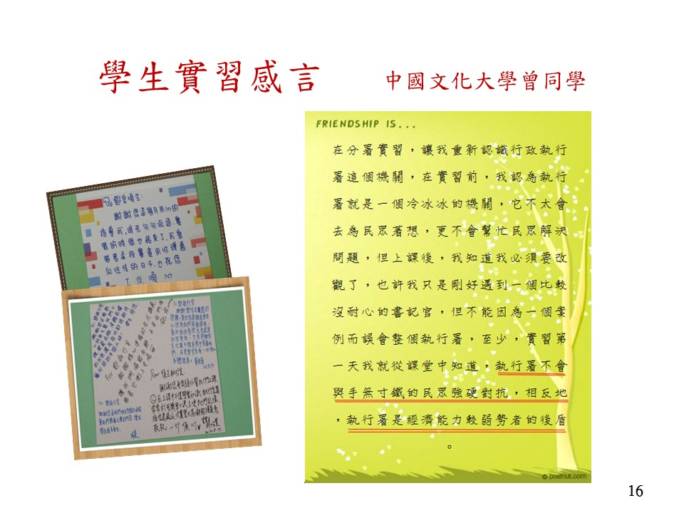

圖2-亞洲大學學生至臺中分署實習實況1

圖3-亞洲大學學生至臺中分署實習實況2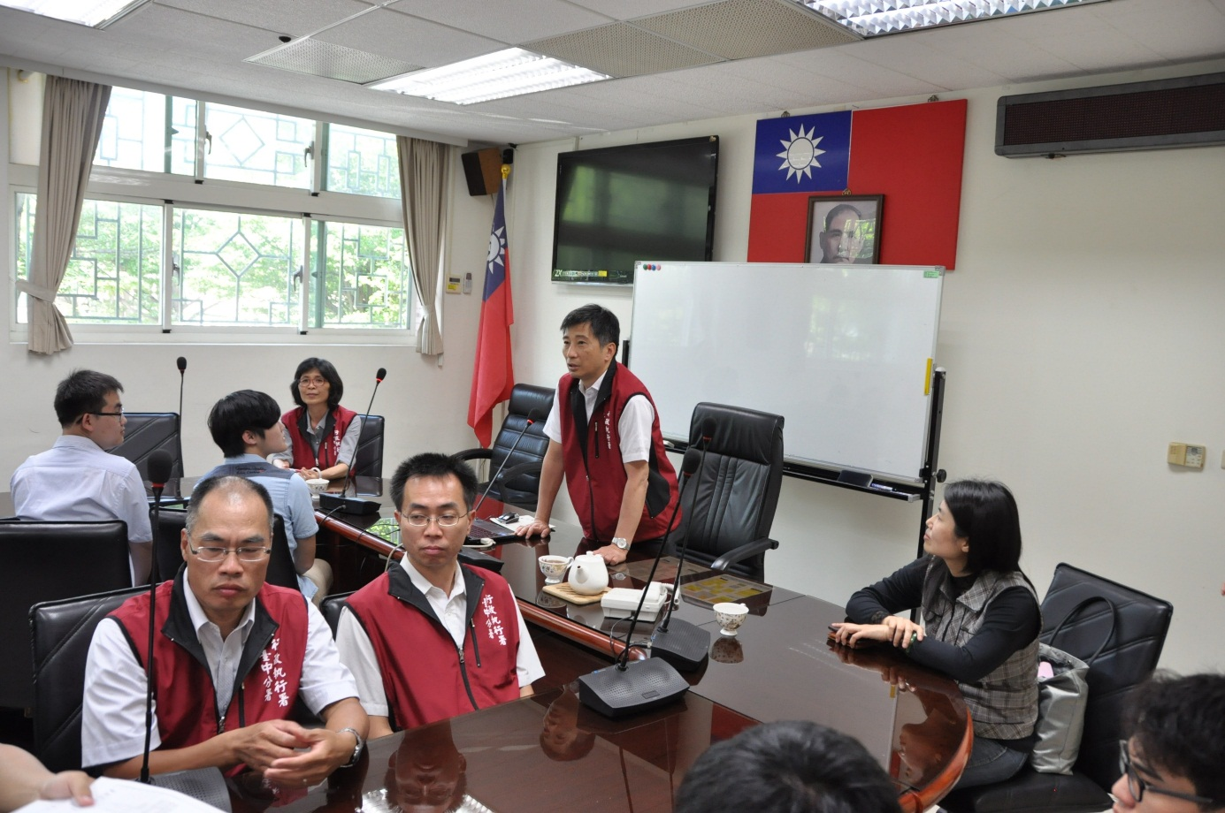

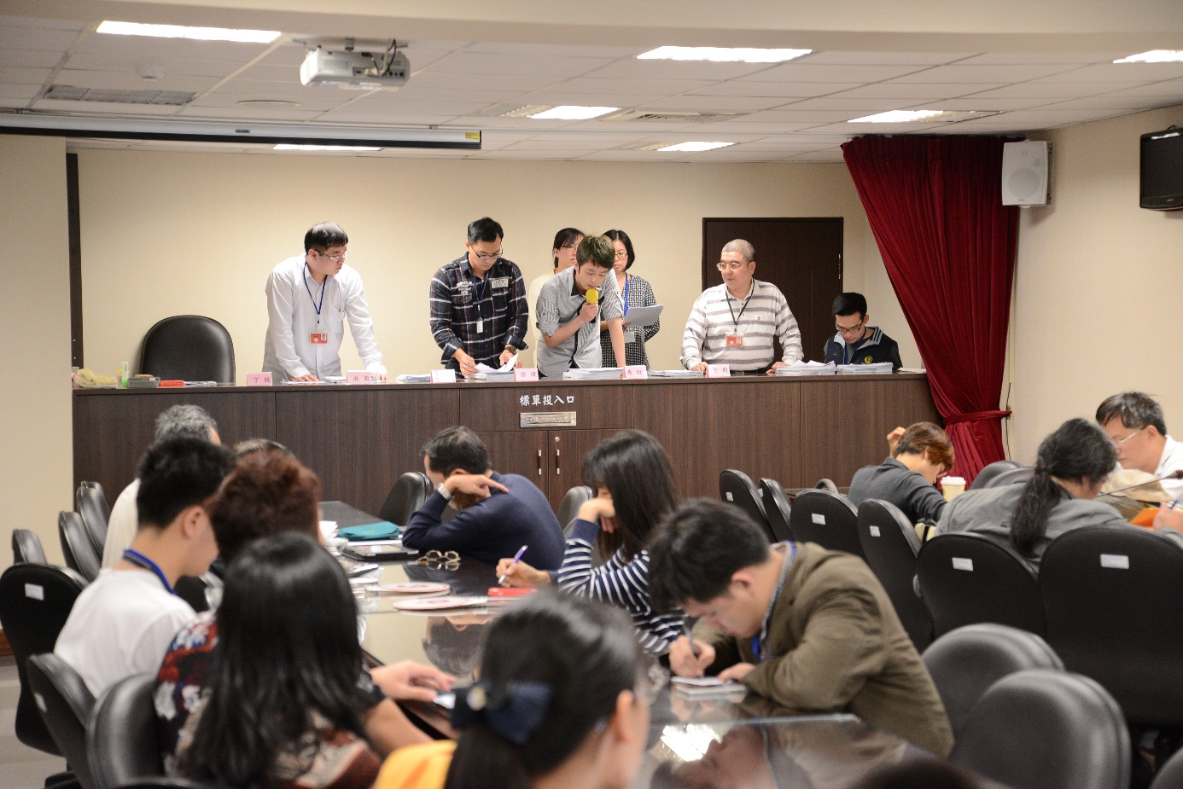

圖4-臺大學生至臺北分署實習實況

圖5-新北分署-100實習課程合作協議書-1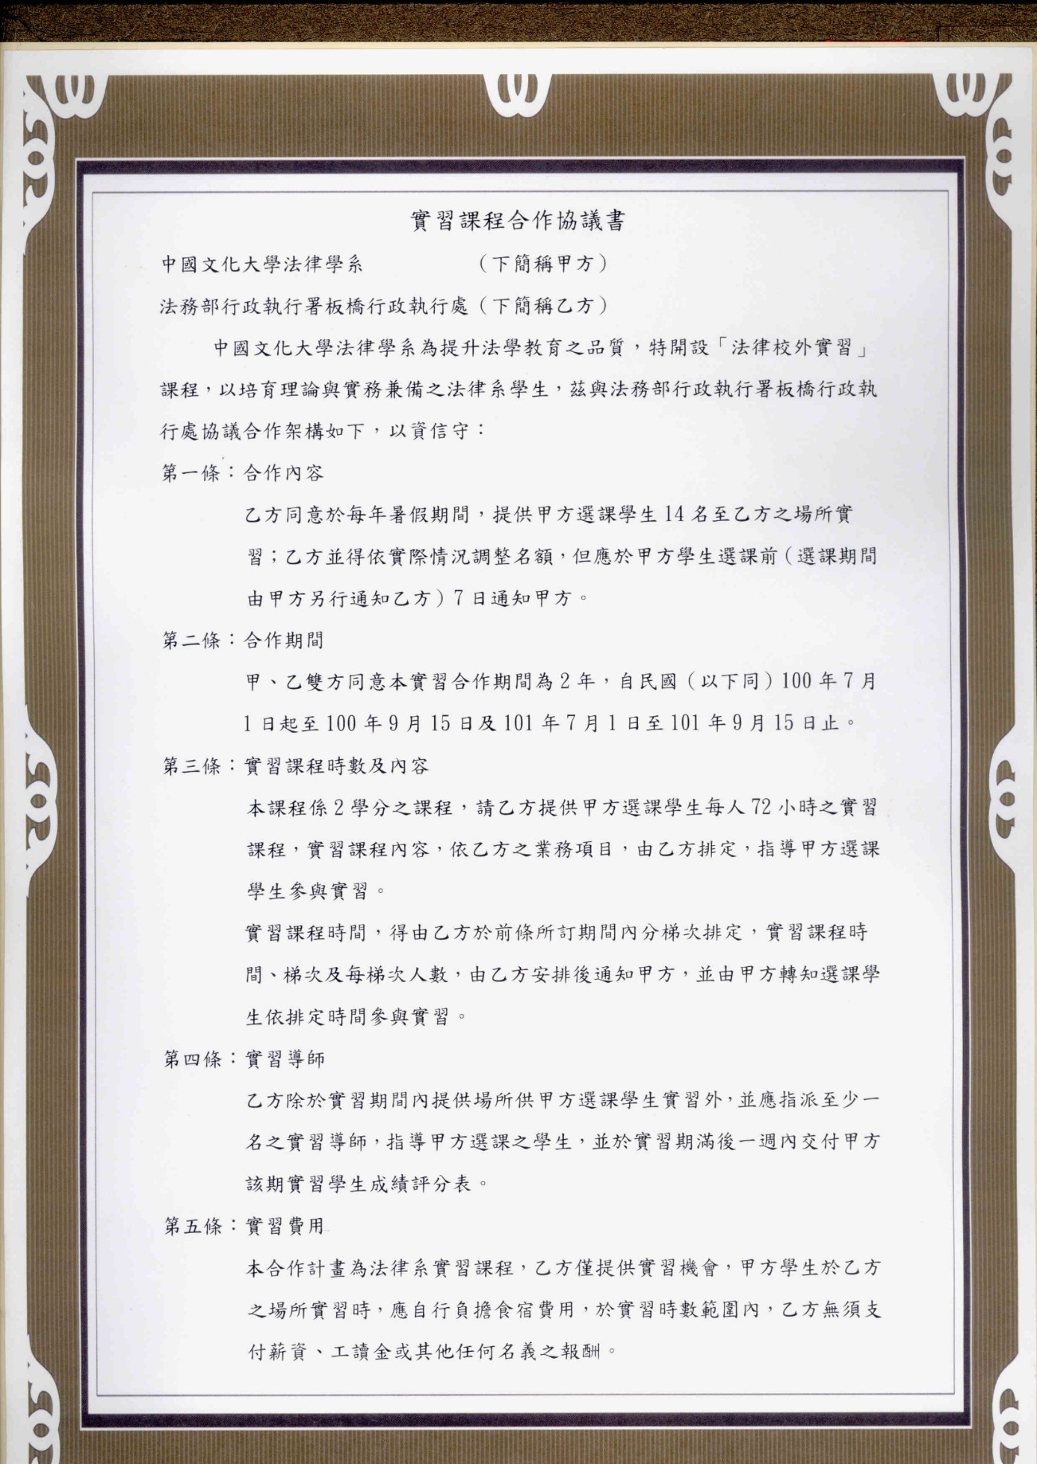

圖6-新北分署-100實習課程合作協議書-2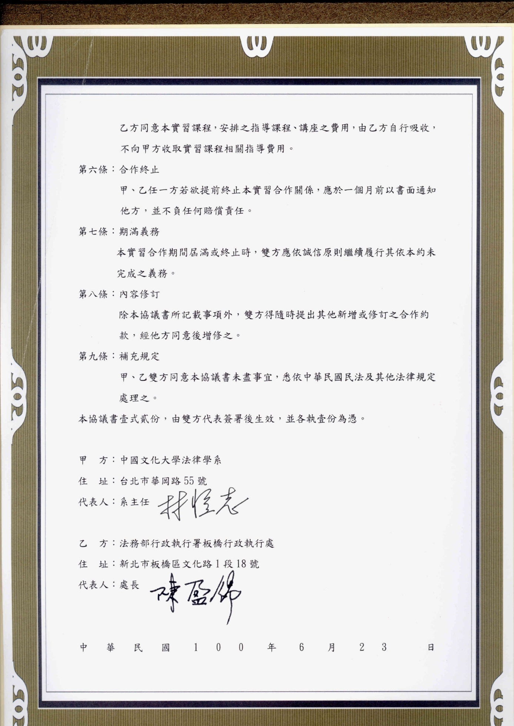

圖7-法務通訊刊登文化大學實習學生感言-1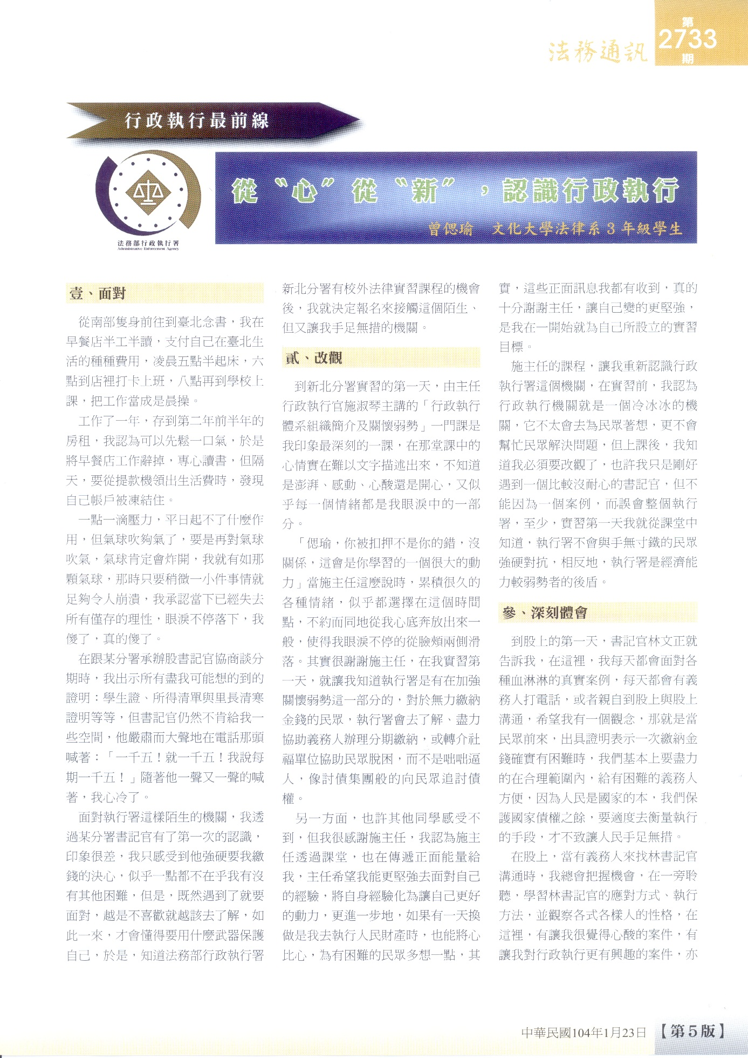

圖8-法務通訊刊登文化大學實習學生感言-2